BAB VII. KESEHATAN LINGKUNGAN
Kesehatan lingkungan merupakan suatu disiplin ilmu dan seni untuk memperoleh keseimbangan antara lingkungan dengan manusia dan juga merupakan ilmu dan seni mengelola lingkungan agar bisa menciptakan kondisi lingkungan yang bersih, sehat, nyaman dan aman serta terhindar dari berbagai macam penyakit. Kesehatan lingkungan merupakan faktor penting dalam kehidupan sosial kemasyarakatan, dimana lingkungan yang sehat sangat dibutuhkan bukan hanya untuk meningkatkan derajat kesehatan masyarakat, tetapi juga untuk kenyamanan hidup dan meningkatkan efisiensi kerja/belajar.
Lingkungan merupakan salah satu variabel yang perlu mendapat perhatian khusus bersama dengan perilaku, pelayanan kesehatan dan genetik, lingkungan mempengaruhi derajat kesehatan masyarakat. Untuk menggambarkan keadaan lingkungan, akan disajikan Indikator Kesehatan Lingkungan sebagai berikut : Sarana air minum yang dilakukan pengawasan, Kepala Keluarga dengan akses terhadap sanitasi yang layak (jamban sehat), Desa yang melaksanakan Sanitasi Total Berbasis Masyarakat, Tempat-tempat umum memenuhi syarat kesehatan, Tempat pengelolaan makanan memenuhi syarat kesehatan.
  - Sarana Air Minum Yang Diawasi/Diperiksa Kualitas Air Minumnya Sesuai Standar
Sarana air minum diawasi/diperiksa kualitas air minumnya sesuai standar (aman) adalah Pengawasan eksternal yang dilakukan oleh Dinas Kesehatan Kabupaten/Kota kepada sarana air minum yang diperiksa kualitasnya dan memenuhi syarat di antara seluruh jumlah sarana air minum yang ada. Berdasarkan Definisi Operasional Tahun 2022 Sarana Air Minum yang dihitung adalah prioritas pengawasan pada sarana komunal atau berbasis institusi yaitu Kelompok Pengelola Sarana Air Minum (KPSAM), PAMSIMAS dan PDAM.
Target untuk Sarana Air Minum Diawasi/Diperiksa Kualitas Air Minumnya Sesuai Standar tahun 2022 adalah sebesar 70% dan persentase capaian sebesar 52,68%. Hal yang mempengaruhi rendah capaiaan tersebut adalah terbatasnya jumlah Laboratorium terakreditasi di Kabupaten dan juga Sanitarian Kit yang berada di Puskesmas serta reagen yang sudah expayer. Adapun persentase Sarana Air Minum Diawasi/Diperiksa Kualitas Air Minumnya Sesuai Standar menurut kabupaten/kota disajikan sebagai berikut:

Grafik 7.1

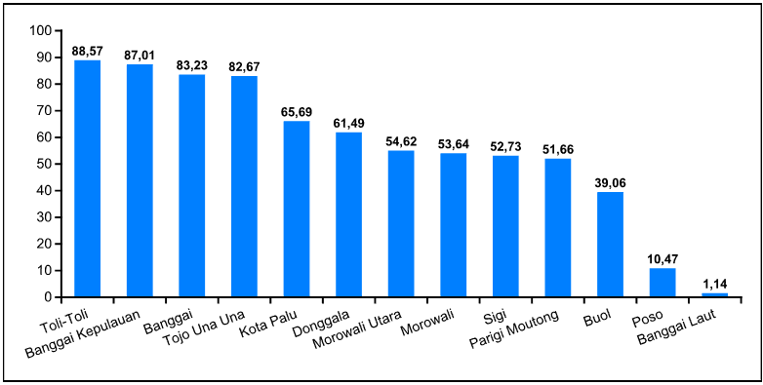
SARANA AIR MINUM DIAWASI/DIPERIKSA KUALITAS AIR MINUMNYA SESUAI STANDAR PROVINSI SULAWESI TENGAH TAHUN 2022

Sumber : Bidang Kesehatan Masyarakat Tahun 2022
Jika dilihat dari perkembangan Sarana Air Minum Diawasi/Diperiksa Kualitas Air Minumnya Sesuai Standar dari tahun 2018 sampai dengan tahun 2021 Provinsi Sulawesi Tengah tidak ada capaian, hal ini disebabkan karena perbedaan Definisi Operasional antara periode 2018 – 2021 dan tahun 2022. Adapun perkembangan sarana air minum yang memenuhi syarat kesehatan dari tahun 2018 – 2022 disajikan dengan grafik sebagai berikut :

Grafik 7.2

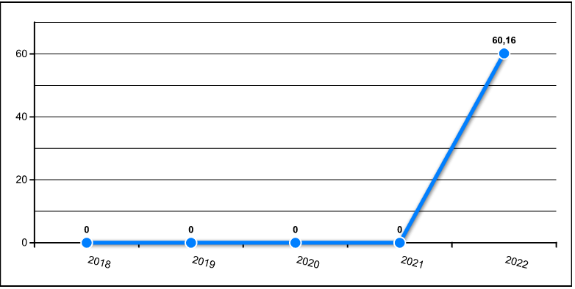
TREND SARANA AIR MINUM MEMENUHI SYARAT PROVINSI SULAWESI TENGAH TAHUN 2018 – 2022

Sumber : Bidang Kesehatan Masyarakat Tahun 2022

  - Kepala Keluarga Dengan Akses Terhadap Sanitasi Yang Aman (Jamban Sehat)
Akses Sanitasi Aman adalah Pengguna fasilitas sanitasi rumah tangga milik sendiri, menggunakan kloset leher angsa yang memiliki tangki septik dan disedot setidaknya sekali dalam 3-5 tahun terakhir atau terhubung ke Sistem Pengolahan Air Limbah (SPAL)
Target akses KK dengan fasilitas sanitasi yang aman (Jamban Sehat) Tahun 2022 adalah sebesar 70% dan capaiannya sebesar 25,51%. Rendahnya capaian tersebut di atas dipengaruhi oleh perubahan definisi operasional yang ditetapkan oleh Pusat Data dan Informasi Kementerian Kesehatan Indonesia, yang tadinya dikatakan layak apabila jamban telah memiliki kloset leher angsa dengan septic tank, sejak tahun 2022 dikatakan aman apabila jamban telah memiliki kloset leher angsa dengan septic tank serta minimal 3 sampai 5 tahun sekali dilakukan penyedotan dan terhubung ke Sistem Pengolahan Air Limbah (SPAL). Rincian lengkap tentang Persentase Kepala Keluarga Dengan Akses Terhadap Fasilitas Sanitasi Yang Aman (Jamban Sehat) Menurut Kabupaten/Kota Provinsi Sulawesi Tengah Tahun 2022 disajikan sebagai berikut :

Grafik 7.3

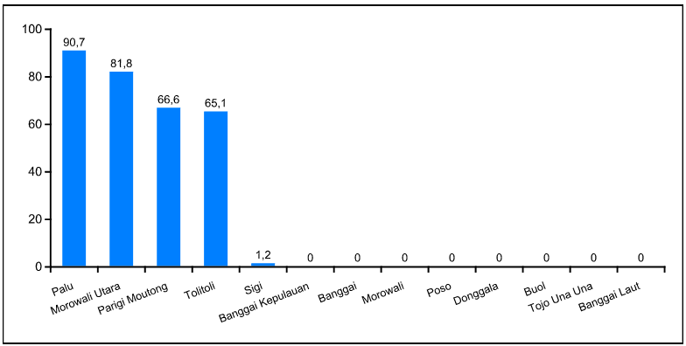
KEPALA KELUARGA DENGAN AKSES TERHADAP SANITASI YANG AMAN (JAMBAN SEHAT) PROVINSI SULAWESI TENGAH TAHUN 2022
Sumber : Bidang Kesehatan Masyarakat Dinkes Prov.Sulteng Tahun 2022
Jika dilihat dari perkembangan cakupan Kepala Keluarga Dengan Akses Sanitasi Yang Layak (Jamban Sehat) dari tahun 2018 sampai dengan tahun 2021 Provinsi Sulawesi Tengah tidak ada capaian, hal ini didasari karena perbedaan Definisi Operasional antara periode 2018 – 2021 dan tahun 2022. Adapun perkembangan kepala keluarga dengan akses terhadap sanitasi yang aman (jamban sehat) dari tahun 2018 – 2022 disajikan dengan grafik sebagai berikut :

Grafik 7.4

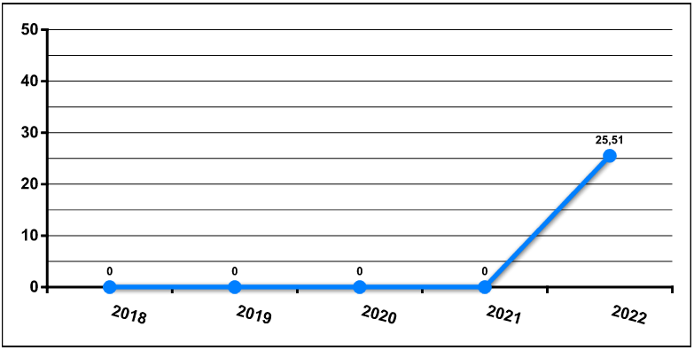
TREND KEPALA KELUARGA DENGAN AKSES TERHADAP SANITASI YANG AMAN (JAMBAN SEHAT) PROVINSI SULAWESI TENGAH TAHUN 2018 – 2022
Sumber : Bidang Kesehatan Masyarakat Tahun 2022`
- Kepala Keluarga Dengan Akses Sanitasi Total Berbasis Masyarakat
Sanitasi Total Berbasis Masyarakat (STBM) Pendekatan untuk mengubah perilaku higienis dan saniter melalui pemberdayaan masyarakat dengan cara pemicuan. Perilaku yang digunakan sebagai acuan dalam penyelenggaranaan STBM meliputi 5 pilar yaitu Stop Buang Air Besar Sembarangan (SBS), Cuci Tangan Pakai Sabun (CTPS), Pengelolaan Air Minum dan Makanan Rumah Tangga (PAMMRT), Pengelolaan Sampah Rumah Tangga (PSRT), Pengamanan Limbah Cair Rumah Tangga (PLCRT). Ketentuan lebih rinci mengenai pilar STBM mengacu pada Peraturan Menteri Kesehatan Nomor 3 Tahun 2014 Tentang STBM.
Target untuk KK dengan akses terhadap Sanitasi Total Berbasis Masyarakat Tahun 2022 adalah sebesar 70% dan capaiannya sebesar 125,29%. Rendahnya capaian di Kabupaten Banggai Laut disebabkan oleh pembangunan Kesehatan belum menjadi prioritas sehingga bermuara menjadi keterbatasan sumber daya pendukung dalam pelaksanaan kegiatan. Data selengkapnya disajikan sebagai berikut

Grafik 7.5

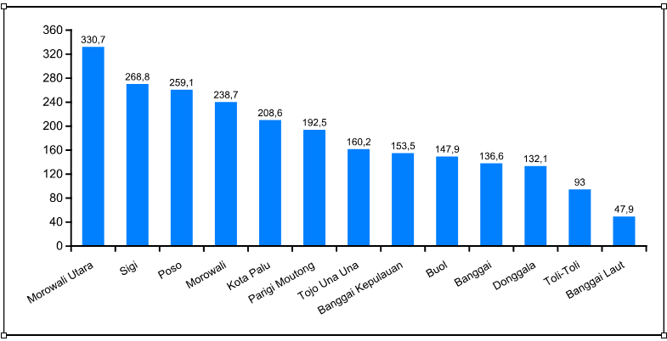
KEPALA KELUARGA DENGAN AKSES SANITASI TOTAL BERBASIS MASYARAKAT PROVINSI SULAWESI TENGAH TAHUN 2022
Sumber : Bidang Kesehatan Masyarakat Tahun 2022
Jika dilihat dari perkembangan Kepala Keluarga Dengan Akses Sanitasi Total Berbasis Masyarakat dari tahun 2018 sampai dengan tahun 2021 Provinsi Sulawesi Tengah tidak ada capaian. Hal ini didasari karena perbedaan Definisi Operasional antara periode 2018 – 2021 dan tahun 2022. Adapun perkembangan Kepala Keluarga Dengan Akses Sanitasi Total Berbasis Masyarakat dari tahun 2018 – 2022 disajikan dengan grafik sebagai berikut :

Grafik 7.6

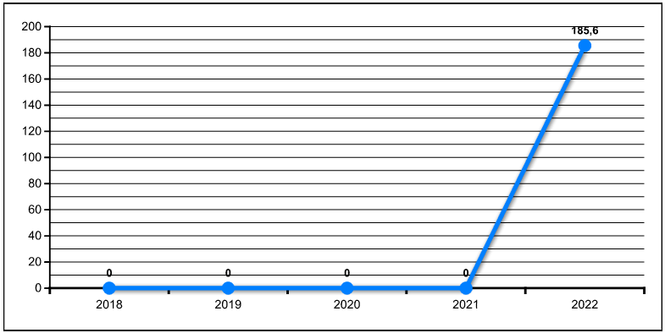
KEPALA KELUARGA DENGAN AKSES SANITASI TOTAL BERBASIS MASYARAKAT PROVINSI SULAWESI TENGAH TAHUN 2018 – 2022
Sumber : Bidang Kesehatan Masyarakat Tahun 2022

- Tempat Fasilitas Umum Yang Dilakukan Pengawasan Sesuai Standar
Tempat dan Fasilitas Umum (TFU) yang dilakukan Pengawasan sesuai standar (Inspeksi Kesehatan Lingkungan/IKL) adalah Tempat dan Fasilitas Umum dilakukan pengawasan sesuai standar (IKL) meliputi sekolah, puskesmas, dan pasar. a. Pasar yang dimaksud adalah pasar rakyat yang terdaftar di Kementerian Perdagangan/Dinas perdagangan Kabupaten/kota. Pasar Rakyat adalah tempat usaha yang ditata, dibangun dan dikelola, oleh pemerintah, pemerintah daerah, swasta, badan usaha milik negara, dan atau badan usaha milik daerah dapat berupa toko/kios, los, dan tenda yang dimiliki/dikelola oleh pedagang kecil dan menengah, swadaya masyarakat, atau koperasi serta UMKM dengan proses jual beli barang melalui tawar menawar. Ketentuan mengenai pasar rakyat diatur dalam Peraturan Menteri Perdagangan Nomor 21 Tahun 2021 Tentang Pedoman Pembangunan dan Pengelolaan Sarana Perdagangan.
- Sekolah yang dimaksud adalah sekolah SD/MI dan SMP/MTs yang terdaftar di Kemendikbud/Dinas Pendidikan dan Kebudayaan dan Kantor Kementerian Agama Kabupaten/Kota
- Puskesmas yang dimaksud adalah puskesmas yang terdaftar (teregistrasi) di Kemenkes
Target untuk Tempat dan Fasilitas Umum (TFU) yang dilakukan Pengawasan sesuai standar Tahun 2022 adalah sebesar 63% dan capaiannya adalah sebesar 80,15%. Rendahnya capaian di Kabupaten Morowali disebabkan karena tidak semua Puskesmas mengalokasikan anggaran untuk kegiatan Inspeksi Kesehatan Lingkungan (IKL) pada Tempat dan Fasiltas Umum (TFU) dan tidak semua Puskesmas memiliki Sanitarian Kit sebagai alat penunjang dalam pelaksanaan kegiatan IKL. Data selengkapnya disajikan sebagai berikut :

Grafik 7.7

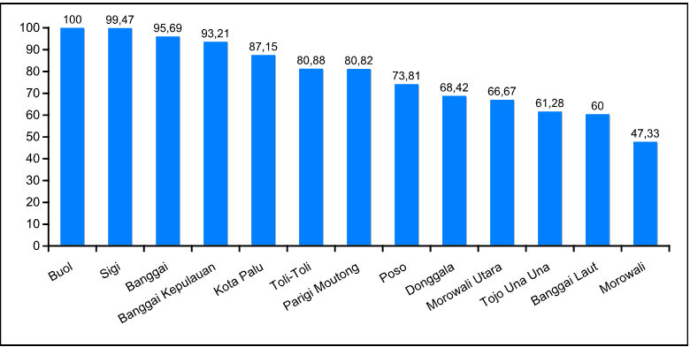
TEMPAT DAN FASILITAS UMUM (TFU) YANG DILAKUKAN PENGAWASAN SESUAI STANDARD PROVINSI SULAWESI TENGAH TAHUN 2022
Sumber : Bidang Kesehatan Masyarakat Tahun 2022
Jika dilihat dari perkembangan Tempat dan Fasilitas Umum (TFU) yang dilakukan Pengawasan sesuai standard dari tahun 2018 sampai dengan tahun 2021 Provinsi Sulawesi Tengah tidak ada capaian, hal ini didasari karena perbedaan Definisi Operasional antara periode 2018 – 2021 dan tahun 2022
Adapun perkembangan cakupan Tempat dan Fasilitas Umum (TFU) yang dilakukan Pengawasan sesuai standard dari tahun 2018 – 2022 disajikan dengan grafik sebagai berikut :
Grafik 7.8
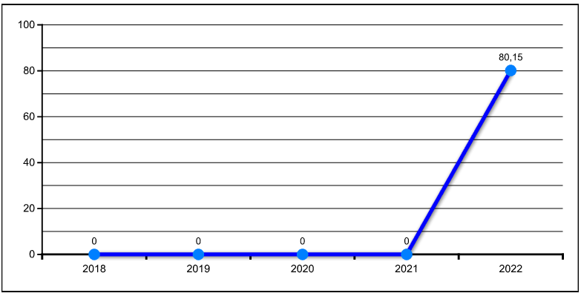
TEMPAT DAN FASILITAS UMUM (TFU) YANG DILAKUKAN PENGAWASAN SESUAI STANDARD PROVINSI SULAWESI TENGAH TAHUN 2018 – 2022
Sumber : Bidang Kesehatan Masyarakat Tahun 2022

- Tempat Pengelolaan Pangan (TPP) Yang Memenuhi Syarat Kesehatan
Tempat Pengelolaan Pangan olahan siap saji yang selanjutnya disebut TPP adalah sarana produksi untuk menyiapkan, mengolah, mengemas, menyimpan, menyajikan dan/atau mengangkut pangan olahan siap saji baik yang bersifat komersial maupun non komersial TPP yang menjadi sasaran prioritas pengawasan dan pembinaan adalah TPP komersial TPP komersial adalah usaha penyediaan pangan siap saji yang memperdagangkan produknya secara rutin, yaitu jasa boga/ketering, restoran, TPP tertentu, depot Air Minum (DAM), rumah makan, gerai pangan jajanan, gerai pangan jajanan keliling, dapur gerai pangan jajanan, dan sentra gerai pangan jajanan/kantin. Jenis TPP mengacu pada Peraturan Menteri Kesehatan Nomor 14 Tahun 2021 Tentang Standar Kegiatan Usaha dan Produk Pada Penyelenggaraan Perizinan Berusaha Berbasis Risiko Sektor Kesehatan.
Persentase Tempat Pengelolaan Pangan (TPP) yang memenuhi syarat higiene sanitasi pangan (Laik HSP) adalah Proporsi TPP yang memenuhi persyaratan higiene sanitasi yang memenuhi minimal nilai standar kesehatan terhadap jumlah TPP terdaftar
Target untuk TPP yang memenuhi syarat kesehatan tahun 2022 adalah sebesar 60 %, persentase capaian belum capai target yaitu sebesar 50,69%. Adapun persentase TPP yang memenuhi syarat Kesehatan menurut kabupaten/kota dapat disajikan sebagai berkut:

Grafik 7.9

TEMPAT PENGELOLAAN PANGAN (TPP) MEMENUHI SYARAT KESEHATAN

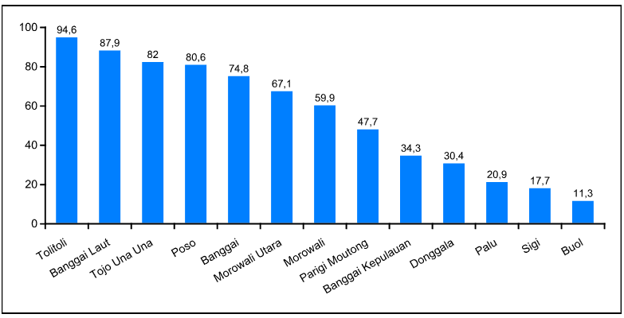
PROVINSI SULAWESI TENGAH TAHUN 2022
Sumber : Bidang Kesehatan Masyarakat Tahun 2022
Jika dilihat dari perkembangan cakupan TPM yang memenuhi syarat dari tahun 2018 sampai dengan tahun 2022, Provinsi Sulawesi Tengah mengalami turun naik/fluktuasi. Adapun perkembangan cakupan Tempat Pengolahan Makanan (TPM) yang memenuhi syarat hygiene dari tahun 2018 – 2022 disajikan dengan grafik sebagai berikut :
Grafik 7.10

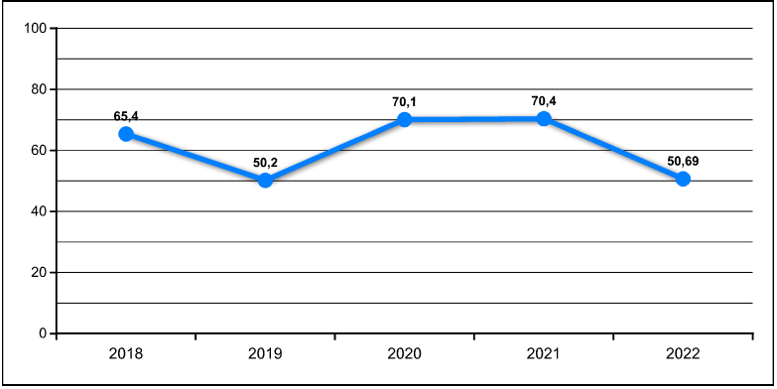
TREND TEMPAT PENGELOLAAN MAKANAN (TPM) MEMENUHI SYARAT KESEHATAN PROVINSI SULAWESI TENGAH TAHUN 2018 – 2022
Sumber : Bidang Kesehatan Masyarakat Tahun 2022

